附件2
临汾威尼斯水世界温泉主题酒店位置图及交通路线说明
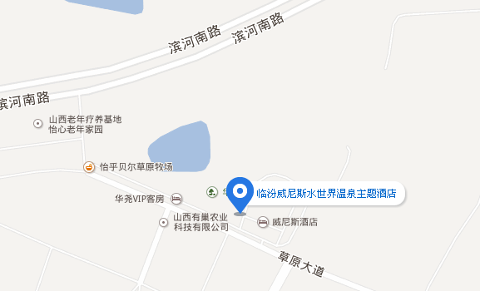
路线详情：
临汾乔里机场：机场到酒店约30公里。乘坐出租车约40分钟，花费60元左右。
临汾火车站：乘坐10路(冷库-锦悦城)途径13站到达锦悦城，步行1200米到达酒店。火车站至酒店全程约10公里，乘坐出租车约30分钟，花费30元左右。
临汾西站：（1）乘坐13路(高铁站-孟家庄)途径6站到达师大南门(招呼站)，步行284米到达师大南门，换乘10路(冷库-锦悦城)途径3站到达锦悦城，步行1152米到达酒店。（2）乘坐6路(高铁站-临钢办公楼)途径12站到达贡院街西口，步行280米到达贡院街西口，换乘10路(冷库-锦悦城)途径6站到达锦悦城，步行1200米到达酒店。高铁站至酒店全程约8公里，乘坐出租车约20分钟，花费20元左右。

